สถานีตำรวจภูธรสระยายโสม
ต.สระยายโสม อ.อู่ทอง จ.สุพรรณบุรี 72220 โทร. 035559217

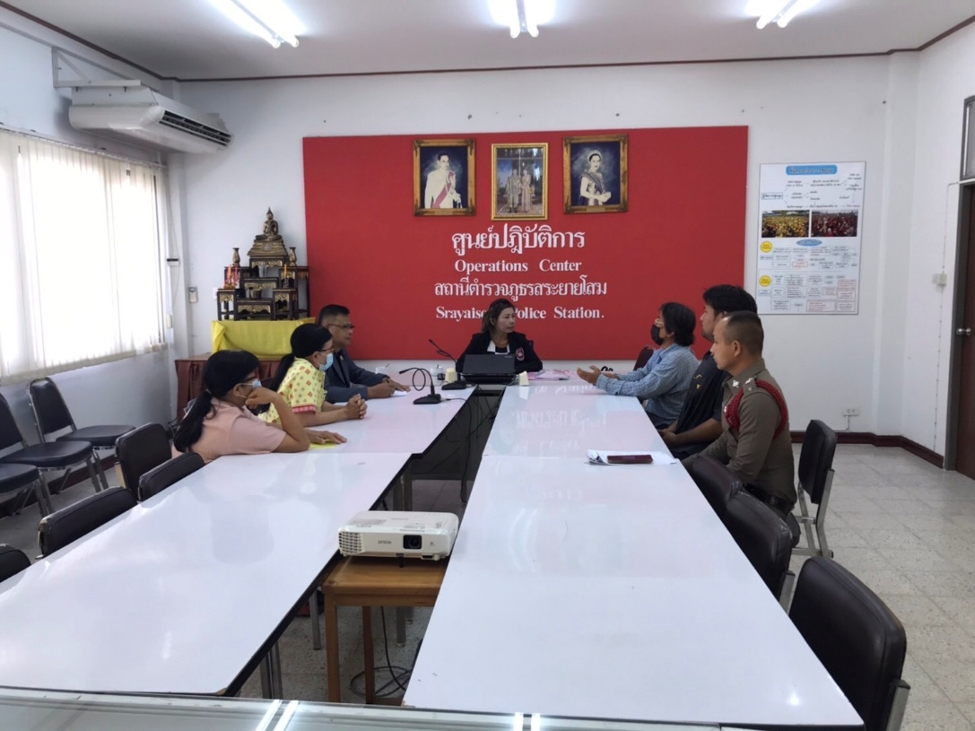
รายงานผลการปฏิบัติราชการ
ด้านสอบสวน
ประจำเดือน กุมภาพันธ์ 2568
คำนำ

ตามการประเมินคุณธรรมและความโปร่งใสในการดำเนินงานของหน่วยงานภาครัฐ (Integrity and Transparency Assessment : ITA) สถานีตำรวจ ประจำปีงบประมาณ พ.ศ. 2568 ตัวชี้วัดที่ 9 การเปิดเผยข้อมูล ตัวชี้วัดย่อยที่ 9.2 การบริหารงาน ข้อ O7 กำหนดให้รายงานผลการปฏิบัติราชการประจำหน่วย โดยให้แสดงรายงานการปฏิบัติราชการประจำเดือนของสถานีตำรวจในรอบ 6 เดือนแรก ของปีงบประมาณ พ.ศ. 2568 (ตุลาคม 2567 - มีนาคม 2568) แยกเป็นรายเดือน และเผยแพร่เป็นประจำทุกเดือน บนเว็บไซต์ของสถานีตำรวจ
สถานีตำรวจภูธรสระยายโสม จึงได้สรุปผลการปฏิบัติราชการประจำเดือน กุมภาพันธ์ 2568 ไว้แล้ว โดยแยกผลการปฏิบัติเป็น 5 สายงาน ประกอบด้วย งานอำนวยการ งานป้องกันปราบปราม งานจราจร งานสืบสวน และงานสอบสวน เพื่อเผยแพร่ข้อมูลการปฏิบัติงานบนเว็บไซต์ของสถานีตำรวจภูธรสระยายโสม ต่อไป

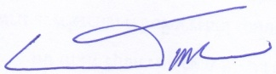
พ.ต.อ.
(ธารา ศรีพรหมคำ)
ผู้กำกับการสถานีตำรวจภูธรสระยายโสม

รายงานการปฏิบัติราชการประจำเดือน กุมภาพันธ์ 2568
ข้อมูล ณ วันที่ 28 กุมภาพันธ์ 2568

งานสอบสวน

สถิติคดีอาญา/จราจร ประจำเดือน กุมภาพันธ์ 2568
ช่วงวันที่ 1 กุมภาพันธ์ 2568 ถึง วันที่ 28 กุมภาพันธ์ 2568
คดีอาญา รับเลข จำนวน 26 คดี สอบสวนเสร็จสิ้นแล้ว 25 คดี คงเหลือและอยู่ระหว่างการสอบสวน 1 คดี
- เลขคดีที่ 20/2568 – 45/2568
คดีจราจร รับเลข 2 คดี
- จร 1/68,จร.2/68 สอบสวนเสร็จสิ้น 2 คดี

สภ.สระยายโสม รายงานผลการไกล่เกลี่ยฯ หมวด 5 ภาคประชาชน
วันนี้ 20 ก.พ. 68 เวลา 13.00 น. ร.ต.อ.วีรยุทธ สุขแสง รอง สว.(สอบสวน) สภ.สระยายโสม ร่วมกับ ผู้ไกล่เกลี่ยข้อพิพาทภาคประชาชนประจำ สภ.สระยายโสม ได้จัดให้คู่กรณีทำการไกล่เกลี่ยฯ ตามหมวด 5 ภาคประชาชน
ระหว่าง นางทิพย์สุคน วงศ์ศิรานนท์ ผู้เสียหาย กับ น.ส.สำเภา เทียนเพชร ผู้ต้องหา ตัดต้นไม้ คู่กรณีทั้งสองฝ่ายตกลงกันได้

